Документ предоставлен КонсультантПлюс

ПРАВИТЕЛЬСТВО САНКТ-ПЕТЕРБУРГА

ПОСТАНОВЛЕНИЕ
от 9 декабря 2022 г. N 1174

О НАГРАДЕ ПРАВИТЕЛЬСТВА САНКТ-ПЕТЕРБУРГА - ПОЧЕТНОМ ЗНАКЕ
"В ЧЕСТЬ 80-ЛЕТИЯ ПОЛНОГО ОСВОБОЖДЕНИЯ ЛЕНИНГРАДА
ОТ ФАШИСТСКОЙ БЛОКАДЫ"

В соответствии с Законом Санкт-Петербурга от 26.06.2019 N 424-102 "О наградах и иных формах поощрения в Санкт-Петербурге" и в связи с 80-летием полного освобождения Ленинграда от фашистской блокады Правительство Санкт-Петербурга постановляет:

1. Учредить награду Правительства Санкт-Петербурга - почетный знак "В честь 80-летия полного освобождения Ленинграда от фашистской блокады" (далее - почетный знак).
2. Утвердить:
2.1. Положение о награде Правительства Санкт-Петербурга - почетном знаке "В честь 80-летия полного освобождения Ленинграда от фашистской блокады" (далее - Положение).
2.2. Описание и изображение награды Правительства Санкт-Петербурга - почетного знака "В честь 80-летия полного освобождения Ленинграда от фашистской блокады" согласно приложению N 1.
2.3. Описание и изображение удостоверения к награде Правительства Санкт-Петербурга - почетному знаку "В честь 80-летия полного освобождения Ленинграда от фашистской блокады" согласно приложению N 2.
3. Комитету по социальной политике Санкт-Петербурга:
3.1. Организовать изготовление почетного знака и удостоверений к почетному знаку за счет средств бюджета Санкт-Петербурга:
до 15.11.2023 - для передачи Комитету по внешним связям Санкт-Петербурга для вручения гражданам Российской Федерации, проживающим в субъектах Российской Федерации (кроме Санкт-Петербурга), из числа лиц, награжденных медалью "За оборону Ленинграда" или знаком "Жителю блокадного Ленинграда"; гражданам Российской Федерации, иностранным гражданам и лицам без гражданства, проживающим за пределами территории Российской Федерации, из числа лиц, награжденных медалью "За оборону Ленинграда" или знаком "Жителю блокадного Ленинграда";
до 25.11.2023 - для передачи администрациям районов Санкт-Петербурга для вручения гражданам Российской Федерации, иностранным гражданам и лицам без гражданства, имеющим место жительства в Санкт-Петербурге, из числа лиц, награжденных медалью "За оборону Ленинграда" или знаком "Жителю блокадного Ленинграда" или являющихся получателями дополнительных мер социальной поддержки в соответствии с подпунктами 1 и 3 пункта 1 статьи 70-3 Закона Санкт-Петербурга от 09.11.2011 N 728-132 "Социальный кодекс Санкт-Петербурга".
3.2. До 31.10.2023 утвердить документы, предусмотренные Положением.
3.3. Передать Комитету по внешним связям Санкт-Петербурга почетные знаки для организации их вручения лицам, указанным в абзаце втором пункта 3.1 постановления.
3.4. Передать администрациям районов Санкт-Петербурга почетные знаки для организации их торжественного вручения лицам, указанным в абзаце третьем пункта 3.1 постановления.
4. Администрациям районов Санкт-Петербурга:
4.1. До 15.11.2023 организовать работу по составлению списков лиц для награждения почетными знаками.
4.2. До 01.12.2024 осуществить торжественное вручение почетных знаков с участием районных общественных объединений ветеранов Великой Отечественной войны 1941-1945 годов.
5. Комитету по внешним связям Санкт-Петербурга:
5.1. В двухмесячный срок утвердить документы, предусмотренные Положением.
5.2. До 01.12.2024 организовать вручение почетных знаков лицам, указанным в абзаце втором пункта 3.1 постановления.
6. Контроль за выполнением постановления возложить на вице-губернатора Санкт-Петербурга Эргашева О.Н.

Губернатор Санкт-Петербурга
А.Д.Беглов

УТВЕРЖДЕНО
постановлением
Правительства Санкт-Петербурга
от 09.12.2022 N 1174

ПОЛОЖЕНИЕ
О НАГРАДЕ ПРАВИТЕЛЬСТВА САНКТ-ПЕТЕРБУРГА - ПОЧЕТНОМ ЗНАКЕ
"В ЧЕСТЬ 80-ЛЕТИЯ ПОЛНОГО ОСВОБОЖДЕНИЯ ЛЕНИНГРАДА
ОТ ФАШИСТСКОЙ БЛОКАДЫ"

1. Общие положении

1. Награда Правительства Санкт-Петербурга - почетный знак "В честь 80-летия полного освобождения Ленинграда от фашистской блокады" (далее - почетный знак) является формой поощрения Правительства Санкт-Петербурга в связи с 80-летием полного освобождения Ленинграда от фашистской блокады.
1.1. Претендентами на награждение почетным знаком являются:
1.1.1. Граждане Российской Федерации, иностранные граждане и лица без гражданства, имеющие место жительства в Санкт-Петербурге, из числа лиц, награжденных медалью "За оборону Ленинграда" или знаком "Жителю блокадного Ленинграда" или являющихся получателями дополнительных мер социальной поддержки в соответствии с подпунктами 1 и 3 пункта 1 статьи 70-3 Закона Санкт-Петербурга от 09.11.2011 N 728-132 "Социальный кодекс Санкт-Петербурга".
1.1.2. Граждане Российской Федерации, иностранные граждане и лица без гражданства, проживающие в субъектах Российской Федерации (кроме Санкт-Петербурга), из числа лиц, награжденных медалью "За оборону Ленинграда" или знаком "Жителю блокадного Ленинграда".
1.1.3. Граждане Российской Федерации, иностранные граждане и лица без гражданства, проживающие за пределами территории Российской Федерации, из числа лиц, награжденных медалью "За оборону Ленинграда" или знаком "Жителю блокадного Ленинграда".
1.2. Почетный знак не имеет степеней.
1.3. Дубликаты почетного знака и удостоверения к почетному знаку взамен утраченных не выдаются.
1.4. Повторное награждение почетным знаком, а также награждение почетным знаком посмертно не производится.
1.5. Почетный знак носится на правой стороне груди.

2. Порядок представления к награждению почетным знаком
и награждения почетным знаком

2.1. Списки лиц, указанных в пункте 1.1.1 настоящего Положения, составляются и утверждаются администрацией района Санкт-Петербурга (далее - администрация района) по форме, установленной Комитетом по социальной политике Санкт-Петербурга (далее - Комитет), на основании данных, содержащихся в автоматизированной информационной системе "Электронный социальный регистр населения Санкт-Петербурга" (далее - списки).
2.2. Основанием для награждения почетным знаком является решение администрации района о включении лица, указанного в пункте 1.1.1 настоящего Положения, в список.
2.3. Лица, указанные в пункте 1.1.1 настоящего Положения, имеющие право на награждение почетным знаком и не включенные в список (далее - заявители), вправе обратиться в администрацию района по месту жительства с приложением документов, перечень которых утверждается Комитетом.
2.4. Администрация района в течение пяти рабочих дней со дня получения документов, указанных в пункте 2.3 настоящего Положения, осуществляет их проверку и принимает решение о включении или не включении заявителя в список и в течение пяти рабочих дней со дня принятия указанного решения уведомляет заявителя о принятом решении.
2.5. В случае если предыдущим местом жительства заявителя являлся другой район Санкт-Петербурга, администрация района, в которую обратился заявитель, направляет запрос о наличии (отсутствии) заявителя в списках в администрацию района по прежнему месту жительства заявителя. Администрация района, получившая запрос, указанный в настоящем пункте, в течение пяти рабочих дней представляет ответ на указанный запрос.
2.6. Лица, указанные в пунктах 1.1.2 и 1.1.3 настоящего Положения, представляются к награждению почетным знаком и награждаются почетным знаком в порядке, установленном Комитетом по внешним связям Санкт-Петербурга.

3. Порядок вручения почетного знака

3.1. Вручение почетного знака и удостоверения к почетному знаку осуществляется администрацией района.
3.2. Лицам, указанным в пунктах 1.1.2 и 1.1.3 настоящего Положения, почетный знак вручается в порядке, установленном Комитетом по внешним связям Санкт-Петербурга.
3.3. Отчеты о вручении почетных знаков и удостоверений к почетному знаку по форме, утвержденной Комитетом, по состоянию на 01.02.2024 направляются администрациями районов в Комитет до 10.02.2024, далее - ежемесячно не позднее 10 числа месяца, следующего за отчетным.

4. Порядок организации изготовления почетных знаков
и удостоверений к почетному знаку

Организацию изготовления почетных знаков и удостоверений к почетному знаку осуществляет Комитет.

5. Порядок учета и хранения почетных знаков и удостоверений
к почетному знаку, порядок учета сведений о награжденных
почетным знаком

Организацию учета и хранения почетных знаков и удостоверений к почетному знаку до их вручения, а также учет сведений о награжденных почетным знаком осуществляет Комитет.

ПРИЛОЖЕНИЕ N 1
к постановлению
Правительства Санкт-Петербурга
от 09.12.2022 N 1174

ОПИСАНИЕ И ИЗОБРАЖЕНИЕ
НАГРАДЫ ПРАВИТЕЛЬСТВА САНКТ-ПЕТЕРБУРГА - ПОЧЕТНОГО ЗНАКА
"В ЧЕСТЬ 80-ЛЕТИЯ ПОЛНОГО ОСВОБОЖДЕНИЯ ЛЕНИНГРАДА
ОТ ФАШИСТСКОЙ БЛОКАДЫ"

1. Описание награды Правительства
Санкт-Петербурга - почетного знака "В честь 80-летия
полного освобождения Ленинграда от фашистской блокады"

Награда Правительства Санкт-Петербурга - почетный знак "В честь 80-летия полного освобождения Ленинграда от фашистской блокады" (далее - почетный знак) имеет форму круга диаметром 32 мм и толщину по краю 2,7 мм.
Почетный знак выполнен из латунного сплава марки Л90 ГОСТ 2208-2007 методом холодной штамповки по технологии "Пруф".
Лицевая сторона почетного знака имеет зеркальное поле и матовый кант золотистого цвета по окружности. В центральной части памятного знака рельефное матированное изображение монумента "Мать-Родина" и набережной Санкт-Петербурга. Под монументом "Мать-Родина" в центральной части изображены пять гвоздик, которые выполнены красной эмалью. На заднем плане изображен праздничный салют.
В нижней части почетного знака нанесена рельефная гладкая надпись "1944-2024".
Оборотная сторона почетного знака имеет матированное поле и гладкий кант золотистого цвета по окружности. В центральной части почетного знака нанесена рельефная гладкая надпись "В ЧЕСТЬ 80-летия ПОЛНОГО ОСВОБОЖДЕНИЯ ЛЕНИНГРАДА ОТ ФАШИСТСКОЙ БЛОКАДЫ", ниже надписи - рельефное изображение лавровой ветви.
В верхней части почетного знака круглое ушко диаметром 5,5 мм, отчеканенное как единое целое вместе с почетным знаком. В центре ушка круглое отверстие диаметром 2,5 мм. Почетный знак с помощью разрезного овального звена кренится к колодке. Звено изготовлено из латунной проволоки Л63 ГОСТ 2060-2006, диаметр проволоки - 1,2 мм.
Колодка почетного знака имеет прямоугольную форму с габаритными размерами 27,8 x 20,5 x 2,0 мм, изготавливается из латунного сплава марки Л90 ГОСТ 2208-2007. С лицевой стороны почетного знака на колодку с помощью алюминиевой пластины крепится муаровая лента. На оборотной стороне в центре колодки размещена булавка для крепления почетного знака к одежде.
Муаровая лента оливкового цвета имеет ширину 24 мм, посередине ленты - продольная полоса зеленого цвета шириной 3 мм.

2. Изображение почетного знака

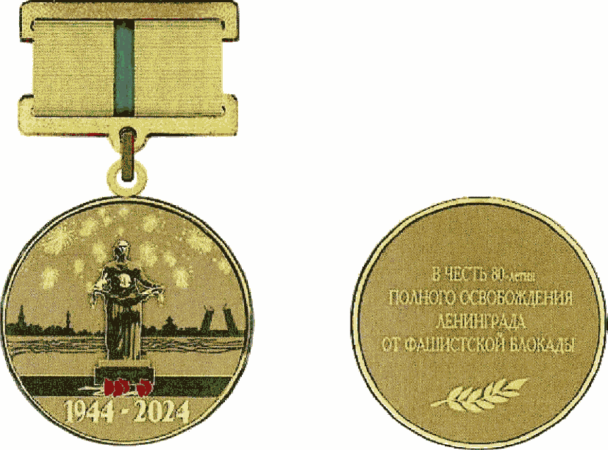

ПРИЛОЖЕНИЕ N 2
к постановлению
Правительства Санкт-Петербурга
от 09.12.2022 N 1174

ОПИСАНИЕ И ИЗОБРАЖЕНИЕ
УДОСТОВЕРЕНИЯ К НАГРАДЕ ПРАВИТЕЛЬСТВА
САНКТ-ПЕТЕРБУРГА - ПОЧЕТНОМУ ЗНАКУ "В ЧЕСТЬ 80-ЛЕТИЯ
ПОЛНОГО ОСВОБОЖДЕНИЯ ЛЕНИНГРАДА ОТ ФАШИСТСКОЙ БЛОКАДЫ"

1. Описание удостоверения к награде Правительства
Санкт-Петербурга - почетному знаку "В честь 80-летия
полного освобождения Ленинграда от фашистской блокады"

1.1. Удостоверение к награде Правительства Санкт-Петербурга - почетному знаку "В честь 80-летия полного освобождения Ленинграда от фашистской блокады" (далее - удостоверение) размером 150 x 100 мм (в развернутом виде) выполнено из плотного картона.
1.2. На лицевой стороне удостоверения, имеющей покрытие золотистого цвета, в центре правой половины разворота располагается изображение герба Санкт-Петербурга, ниже расположена надпись красного цвета "УДОСТОВЕРЕНИЕ К НАГРАДЕ ПРАВИТЕЛЬСТВА САНКТ-ПЕТЕРБУРГА - ПОЧЕТНОМУ ЗНАКУ "В ЧЕСТЬ 80-летия ПОЛНОГО ОСВОБОЖДЕНИЯ ЛЕНИНГРАДА ОТ ФАШИСТСКОЙ БЛОКАДЫ".
1.3. Внутренняя сторона удостоверения имеет покрытие белого цвета. В центре левой половины разворота жирным черным шрифтом прописными буквами выполнена надпись "ПОЧЕТНЫЙ ЗНАК "В ЧЕСТЬ 80-летия ПОЛНОГО ОСВОБОЖДЕНИЯ ЛЕНИНГРАДА ОТ ФАШИСТСКОЙ БЛОКАДЫ", ниже расположено изображение награды Правительства Санкт-Петербурга - почетного знака "В честь 80-летия полного освобождения Ленинграда от фашистской блокады".
1.4. В центре правой половины разворота жирным черным шрифтом прописными буквами выполнена надпись "УДОСТОВЕРЕНИЕ", ниже расположены три черные прерывистые линии для вписывания фамилии, имени и отчества, награжденного лица. Ниже - черным шрифтом текст "В соответствии с постановлением Правительства Санкт-Петербурга от ____________ N ____________ от имени Правительства Санкт-Петербурга вручена награда Правительства Санкт-Петербурга - почетный знак", а далее - красным шрифтом текст "В ЧЕСТЬ 80-летия ПОЛНОГО ОСВОБОЖДЕНИЯ ЛЕНИНГРАДА ОТ ФАШИСТСКОЙ БЛОКАДЫ".

2. Изображение удостоверения к почетному знаку

2.1. Лицевая сторона

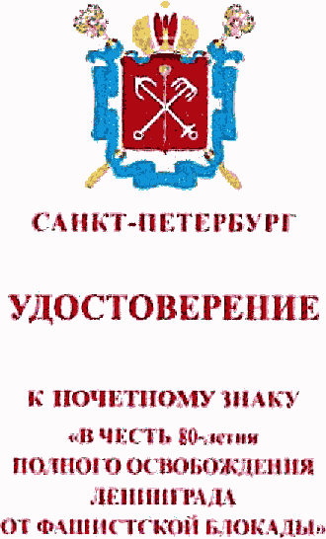

2.2. Внутренняя сторона

